中国艺术版权银行影像服务平台

【设计方案】

博纳尚斯（北京）国际文化传媒有限公司
2014年8月
目 录
一. 项目需求分析 4
1.1 项目简介 4
1.2 项目目标 4
1.3 目标用户 5
1.4 术语定义 5
二. 项目总体设计 6
2.1 项目建设原则（略） 6
2.2 平台物理结构 6
2.3 平台流程设计 7
2.4 平台功能架构设计 8
三. 功能说明 9
3.1 版权认证 9
3.1.1 用户注册 9
3.1.2 上传作品 9
3.1.3 系统自动去重 9
3.1.4 管理员人工审核去重 9
3.1.5 作品拍摄编辑 9
3.1.6 定价 9
3.1.7 审核上传 10
3.2 版权管理 10
3.2.1 作品管理 10
3.2.2 版权管理 10
3.2.3 物权管理 10
3.2.4 交易管理 11
3.2.5 标识代码管理 11
3.2.6 模板管理 11
3.2.7 统计管理 12
3.2.8 系统管理 12
3.3 版权发布交易 12
3.3.1 版权搜索 12
3.3.2 在线展示 12
3.3.3 授权交易 12
3.3.4 结算付费 13
3.3.5 专题订阅 13
3.3.6 授权管理 13
3.3.7 交易统计 13
3.4 版权登记公示 13
3.5 信息共享 13
四. 补充说明 14
五. 附录（一） 15
六. 附录（二） 23

项目需求分析

项目简介
博纳尚斯（北京）国际文化传媒有限公司（以下简称博纳尚斯公司）运营的“中国艺术版权银行影像服务平台”作为一个艺术版权作品在线授权和交易平台，是顺应数字化时代和新媒体技术的发展而建立的艺术版权作品快速授权平台，可以为艺术作品的授权交易和开发运营提供全新的渠道和运营模式。项目依托中国版权保护中心规范的版权交易信用认证体系，科学的版权资产管理方法及专业的版权管理工具，更快捷、更经济、更规范地开发与利用各类艺术作品版权资源，实现版权运营收益最大化。
版权资产是指权利人所拥有或者控制的，能够持续发挥作用并且预期能带来经济利益的版权的财产权益和与版权有关权利的财产权益。项目创新了版权资产管理方法，通过对作品权利的结构化描述对版权资产进行规范管理、合理使用和科学分析。权利描述结构化是指版权权利经过处理后可以分解成多个互相关联的组成部分，各组成部分间有明确的层次结构，其使用和维护通过数据库进行管理，并有一定的操作规范。平台将建成集艺术品创作人及作品信息、权利人版权信息、版权交易信息、使用用户信息的资源汇集中心；艺术版权权利人将权利授权给“中国艺术版权银行影像服务平台”进行集约化管理的运营中心；版权相关知识培训、作品版权认证等服务的服务中心。
网络化时代对艺术作品影像图片使用的需求也越来越趋于高效。为了更好的传播和应用携带版权信息的艺术品影像图片，“中国艺术版权银行影像服务平台”将艺术品的版权信息：比如可以怎么用，不可以怎么用，以及相应的授权价格也加载到艺术作品上的影像图片上，让使用者一目了然就知道如何合法使用和支付多少费用，就可以像购买标准商品一样购买艺术作品以及版权使用的授权，做到即时授权，满足信息时代对影像版权使用的需求。

项目目标
项目的建设目标是构建一个大型管理与运营平台——艺术版权银行影像服务平台，通过本服务平台的建设，达到保护原创艺术品资源、促进版权流通，发挥版权价值，创造版权收益的目标。通过平台提供的业务规则、专业软件工具、系统支撑平台、技术接口等功能，平台将为艺术家、艺术机构、各大画院、艺术学院、收藏家、企业等提供艺术品版权登记、宣传推广、展览展示、达成交易、艺术品鉴定、价值评估等服务。平台的开发与运营具有资源汇聚、整合的特点，因此我们需要充分利用集约化运营的模式，以北京拥有的艺术创作者、收藏家、代理机构等为依托，整合吸纳全国范围内及海外的艺术创作者、收藏家、艺术代理机构等资源进行艺术品版权的认证及应用，促进大量未体现价值的艺术品商业应用开发、媒体传播、艺术与金融结合等价值体现。为这些资源提供被利用、被交易的机会，在为社会所用的同时带给权利人更多的收益。并定期发布国际艺术品交易市场行情指数。更好的宣传和推广艺术家的原创作品，明晰版权并推广应用。构建国内最大、最专业、最权威的艺术资源全球合作平台。引导行业市场走向规范化，提升中国艺术品的国际话语权。

目标用户
艺术创作者（个人）、收藏家（个人）、艺术代理机构（机构用户）。
用户级别/角色：普通用户、普通会员、VIP用户（提供超过500幅作品）。

术语定义
序号 | 术语名称 | 别称 | 说明 | 备注

项目总体设计

项目建设原则（略）

平台物理结构
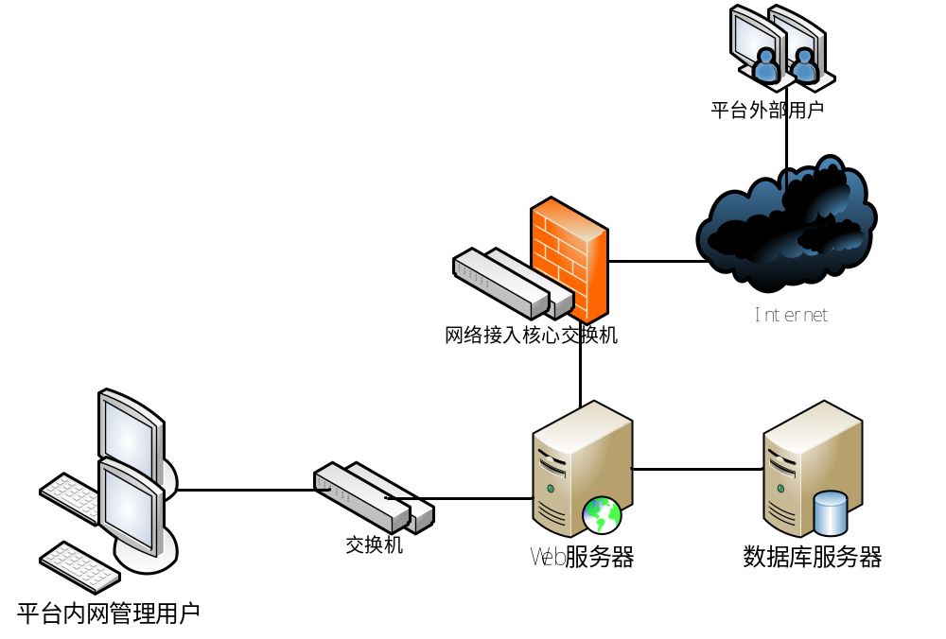
图1：平台物理结构图
鉴于本期平台为一期建设，目标用户数量不大，所以设计两台硬件服务器，一台为web服务器，一台为数据库服务器。型号建议（价格在1.8万左右/台）为：戴尔PowerEdge 12G R720(Xeon E5-2620*2/16GB/300GB*3)。

平台流程设计
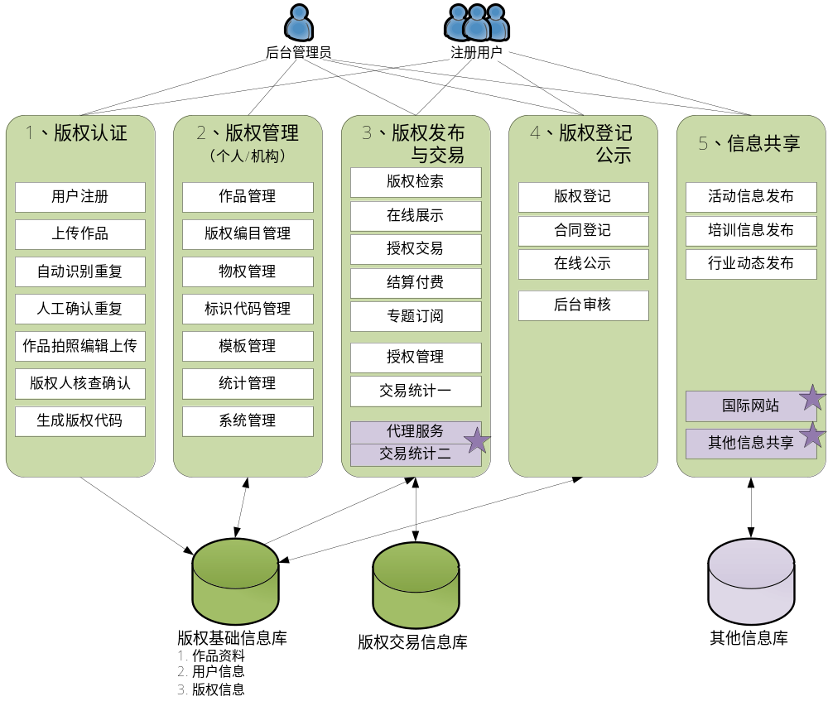
图2：平台总体流程图
如图2所示，平台总体流程大致可概括为：版权认证→版权管理→版权发布与交易→版权登记公示以及信息共享。
图2中加星号“”的功能将在平台二期建设中完成。其中国际网站建设是二期的工作重点。
图2中已经列出了平台五大功能模块的主要功能。从中可以看出，平台以艺术作品的版权为核心，囊括了版权有无到有、由有到用、由用到优的全过程。系统注册用户以及后台管理人员各司其职，系统功能设计将尽量提高用户交互体验、提高工作效率、保障工作质量。
数据库设计包括三个方面：版权基础信息库，是平台的基础和核心，其中包括艺术作品本身的图片资源、个人和机构用户信息、作品版权的详细信息、合同等扫描件的存储和管理；版权交易信息库，主要关注版权的授权信息、交易过程中产生的订单等记录等。其他信息库，用于存储在平台中发布和展示的有关活动、培训、行业动态等资讯信息。

平台功能架构设计
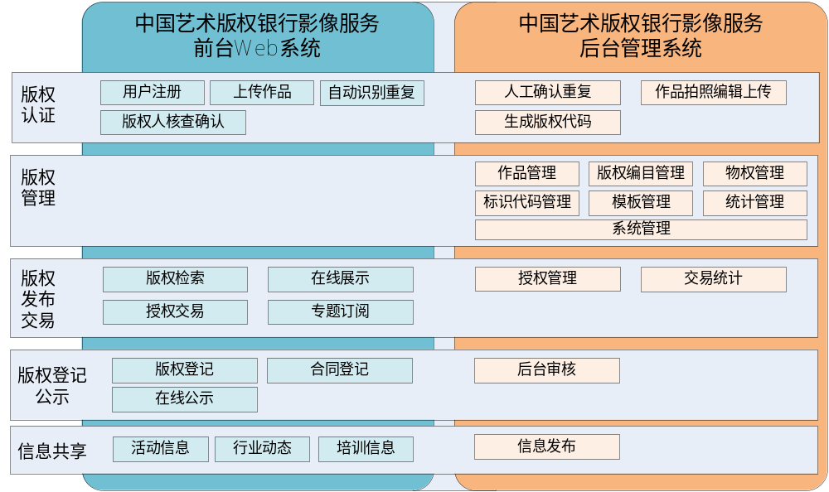
图3：平台功能架构图
如图3所示，平台从功能上可划分为前台Web系统和后台管理系统，可单独部署，登录入口可分开，界面设计不同。前台web系统面向外网注册的个人/机构用户，后台管理系统供平台管理用户使用。
平台分为5个功能子系统，即（1）版权认证子系统；（2）版权管理子系统；（3）版权发布交易子系统；（4）版权登记公示子系统；（5）信息共享子系统。各个子系统的内容主要功能构成如图3所示。
下文对功能做详细说明。

功能说明

版权认证
完整流程参见附录（一），其中包括了线下的工作流程，不属于本系统开发范畴。

用户注册
1、网上填写信息，提交申请。用户名、证件类型及号码、联系电话、邮箱。
疑问：普通用户、普通会员、VIP会员、其他，这四类用户在这一步有什么不同？
2、线下提交申请表、签订协议书、缴费，开户后发放会员卡。
会员卡卡号等信息需要录入到系统中。

上传作品
1、上传个人拍摄的作品照片；
2、填写作品信息：标题、简介、作者信息、权利人信息、创作时间、作品规格？、发布状态？作品分类？。其中“？”的内容将在需求分析阶段细化确定。
3、上传提交。

系统自动去重
基于内容的图片相似性比较计算，85%（本人作品）、80%（其他人作品）相似度以上的不予通过，即需要人工确认。

管理员人工审核去重
自动识别超过相似度阈值的作品图片，需经过人工审核确认。确认允许上传后，注册用户可以查看到“审核通过”，然后可携带作品来公司实地进行作品拍摄等后续处理。

作品拍摄编辑
公司专人接收到艺术作品后，拍摄图片。并进行图片编辑后上传到库中。编辑的内容包括：图片规格、作品标题、作品简介、作者信息、权利人信息、创作时间、作品规格、发布状态、作品分类。系统自动生成作品ID标识。
输入权利类型：参见附录（一）。

定价
由注册用户（个人或机构代表）登录系统，填写定价信息。包括授权时间、授权地域、使用方式、最低授权价格等。

审核上传
由作品提交人在线确认后，将新拍摄的作品图片上传入库。
系统自动生成版权标识。版权标识将作为该作品发布、流转、交易过程中的唯一标识。信息包括：版权声明、授权规则、权利状态、授权记录。具体编码格式待定。

版权管理
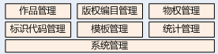
主要管理内容如图所示，个人版权与机构版权的管理内容大同小异，建议合并处理。具体说明如下（摘自“技术系统要求”文档）。

作品管理
作品管理主要管理作品的内容信息，包括作品名称、作品ID、作品权利人、创作者信息、创作性质（原创、合创、其他）、作品关键词、作品简介、作品分类、作品完成时间、应用状态（已应用、未应用）、作品价格、作品文件格式等，并可以对上述信息进行增、删、改、查等操作。便于根据作品的类型、题材、完成时间、价值等方面的不同进行检索与管理，支撑版权服务平台的各类应用服务。

版权管理
版权管理主要完成作品版权资源的资产化和版权资产（艺术版权权利类型：出租权、展览权、数字展示权、复制权、出版发行权、信息网络传播权、原品交易权、、素材使用权、广告使用权、商品化使用权）的输入输出管理。版权资产输入主要是对作品版权信息（权利人、授权限制、授权期限、价格）进行梳理，并经过确核完成版权资产的入库，以及定期的清查以确保账实相符；版权资产的输出主要是按照版权产品封装和版权运营需求（输出信息包括：授权对象、授权限制、授权期限、价格、权利类型），进行版权资产的调拨，实现按需供给，权尽其用。
版权信息管理实现对版权作品权利信息的管理，包括版权信息管理、授权记录管理、衍生资产管理等功能，并可以对上述信息进行增、删、改、查等操作。

物权管理
物权管理主要实现对作品原品交易权利信息的管理（包括艺术作品的权利类型：交易权、展览权、传播权；授权方；使用方；交易时间；交易价格等）功能并可以对上述信息进行增、删、改、查等操作。物权资产的输入、输出参见版权的方式。

交易管理
交易管理主要是对版权资产的使用进行产品封装、授权与合同管理、计费结算以及交易渠道的管理。首先，按照版权运营策略，给版权资产封装一些授权规则，如：授权时间、授权地域、使用方式、最低授权价格等，以形成不同的版权产品；权利人可以按照版权产品的授权规则，结合自身运营渠道的内容需求，选择适当的版权产品用于运营。
机构版权资产分为自产和采购两种，自产即为机构内部创作的艺术作品，自产管理应创建自产作品单内容包含：作品名称、资产属性（独立资产、集合资产）、作者信息、权利类型、作品内容描述等；采购作品管理应创建作品采购单内容包含：作品名称、采购渠道、作品创作人、授权方式（采用可选型并描述权利类型）、有效期、价格、采购合同等内容。
机构版权资产分为自用和授权应用两种，自用管理可保证版权资产在企业内部的合理合法使用。自用管理应创建作品自用单内容包含：自用名称、使用部门、授权方式（采用可选型并描述权利类型）、作者信息、有效期、价格等内容；授权管理是对授权情况的详情记录和管理，授权管理应创建作品授权单内容包括：授权名称、输出渠道、授权方式（采用可选型并描述权利类型）、有效期、价格、授权合同等内容。产品管理可通过权力拆分、授权条件拆分、内容拆分，满足客户更加精细化的内容需求；或按照书法、绘画、工艺品、雕塑等艺术类别打包；按山水、花鸟、人物等题材打包；按油画、国画、水彩、草书、行书等作品类型打包；按地域打包等。发挥资源集中的优势，从而提高版权交易可能性。

标识代码管理
创建自有的标识代码，其核心思想是让任何一部版权作品的版权信息依附在该版权作品之中。通过该机制，自有的标识代码将作为版权信息入口或本身携带版权信息的方式，各种方式与作品同时出现，使版权作品的版权信息在作品发布、流转、交易等过程中实时可见、可查与可用。权利人通过平台提供的标识代码生成与发布工具，在发表作品的同时加入标识代码，同时将相关的版权信息记录到系统的版权资源库中。这样用户在查看作品的时候，点击作品携带的标识代码就可以清晰方便地看到作品的版权信息，包括：版权声明、授权规则、权利状态、授权记录等。同时，通过版权印，用户还可以接入系统提供的一系列版权服务。

模板管理
机构用户可以根据自身运营策略设置不同的授权模板，模板帮助权利人明确版权的权利状态，明晰自身拥有的版权资产，以便更好地开发和利用版权资产，实现版权的市场价值。用户可对模板进行增、删、改、查等操作。按照艺术版权权利类型（出租权、展览权、数字展示权、复制权、出版发行权、信息网络传播权、原品交易权、、素材使用权、广告使用权、商品化使用权）分别设置版权权利描述模板。如信息网络传播权:互联网使用限制（转载）、提供方式（下载）、传播方式（互联网、电信网、数据包、报刊发行、光盘、广电网）、接收终端（手机、阅读器、电视、公共接收终端、电脑、其他手持设备）。以及显示模板名称、模板描述、服务、资产类型、修改时间、操作方式的管理模板。

统计管理
对版权资产使用或授权后的权利状态进行汇总和分析，可设计并生成各种类型的报表，对版权信息数据、版权使用数据、合同信息数据、流程数据等数据资源进行分析，以求最大化地开发数据资源的功能，发挥数据的作用，为制定版权运营战略提供决策依据。

系统管理
系统管理包括开放接口管理、版权描述框架管理、用户权限管理和系统参数设置等功能，系统管理模块通过对全局环境的配置和管理来保障艺术版权银行的正常使用和运行。

版权发布交易

版权搜索
属于前台web系统的功能。支持组合条件检索。条件包括：作品创作人（作者）、作品标题、作品内容、权利类别、作品关键词、创作时间、作品价值、创作题材、创作类型、作者地域等。
搜索结果以作品图片缩略图列表的方式展示。

在线展示
属于前台web系统的功能。用户进行版权搜索，得到版权作品结果，进而可查看该作品的详细的版权信息、定价信息、授权信息等。也可查看相关的交易统计信息。

授权交易
属于前台web系统的功能。
物权交易：买方用户首先搜索作品，议价（线下）后在线提交订单，并通过银联在线付款，收款方为博纳尚斯公司的公司账户。款到帐后通知卖方，卖方发货，买房收货（通知、发货、收货均线下完成）。买方提交收货确认（在前台web系统中提交）。
版权交易：买方用户首先搜索版权，议价（线下）后签订版权使用协议。买方通过银联付款，收款方为博纳尚斯公司的公司账户。款到后，买方可从平台上下载“使用授权书”。

结算付费
博纳尚斯公司的公司将货款打给卖方。该部分功能在线下完成。

专题订阅
属于前台web系统的功能。
用户对关注的艺术家、艺术类型、艺术作品等信息内容进行专题订阅，平台将实时发送用户关注信息，发至用户注册邮箱。

授权管理
属于后台管理系统的功能。
由管理员创建作品授权单。包括：授权名称、输出渠道、授权方式（采用可选型并描述权利类型）、有效期、价格、授权合同等。

交易统计
属于后台管理系统的功能。
系统根据记录的作品物权、版权等的交易信息，进行汇总统计，采用列表的方式供管理员查看。

版权登记公示
本模块主要用于注册用户在线进行版权登记、交易合同登记。首先填写申请表，提交上传相关证明材料的扫描件。系统进行存档处理。
后台管理用户有权进行审核。
审核通过后的信息，在前台web系统中进行公示。

信息共享
后台管理用户可在后台管理系统中发布信息，包括组织活动信息、专业培训信息、行业动态信息。信息类型可自定义设置。（信息形式类似于新闻发布。）
信息发布后，在前台web平台中的指定位置显示。

补充说明
附录（一）中提到的动态数字展厅和国际国内推送的功能，其中的基本功能可在3.3.2在线展示和3.3.5专题订阅中实现。进一步的高级功能将在项目二期中实现。
本文2.3平台流程设计图中的带星号 “”的功能将在平台二期建设中完成。其中国际网站建设是二期的工作重点。
进行系统分析和设计时，建议把“中国艺术版权银行技术系统要求.doc”文档与本文档共同参照使用。

附录（一）
版权认证的工作流程
项目书
项目简介
项目定位

项目宣传

宣传对象duixiang 对象
艺术院校、艺术机构、艺术组织、艺术家、藏家

1. 召开版权峰会.
2. 在各大报刊、杂志、网站等发表宣传信息.
3. 利用QQ、微博、微信等新媒体平台宣传.
4. 聘请版权保护专家及法律专家进行版权及版权运用知识讲解及普及宣传.
5. 组织首届艺术版权作品展览.
宣传方案

网上注册

1. 注册人名称
2. 证件类型及号码
3. 联系电话、邮箱
4. 注册类型（普通用户、普通会员、VIP会员、其它）

注册信息填写

作品上传

作品信息填写
1. 作品图片 2. 作品标题 3. 作品简介
4. 作者信息 5. 权利人信息 6. 创作时间
7. 作品规格 8. 发布状态 9. 作品分类

预选作品库

1、个人作品相似度85%以上不予通过
2、与他人作品相似度80%以上不予通过

自动识别系统

作品信息库

自动加入版权代码并排序

艺术家按照权利类型进行标价

图片编辑上传

交费
签订版权代理授权协议书及其它相关文件
申请开户

作品拍摄
艺术家（艺术机构）提交作品原件

审核

版权作品信息库
版权运营方案
1、编写开户内容:

1.2

2、网上注册
2.1注册内容

网 上 注 册
注册人名称：

证 件 类型： 证件号码：

联 系 电话：

邮 箱：

注 册 类型： 普通用户 普通会员 VIP会员 其它

2.2 会员注册
(1)普通会员办理流程:
积分管理；
信用管理；
交费办理：
填写申请书
阅读会员管理办法并签订服务协议
交费
发放会员卡

自动升级：
填写申请书
阅读会员管理办法并签订服务协议
发放会员卡

(2)VIP会员办理流程:
交费办理：
填写申请书
阅读VIP会员管理办法并签订服务协议
交费
发放会员卡

自动升级：
填写申请书
阅读VIP会员管理办法并签订服务协议
发放会员卡

(3)顾问会员办理流程:
自动升级：
填写申请书
阅读会员管理办法并签订服务协议
发放会员卡

(4)董事会员办理流程:
自动升级：
填写申请书
阅读会员管理办法并签订服务协议
发放会员卡
3、上传作品包含内容
（1）作品图片 （2）作品标题 （3）作品简介 （4）作者信息 （5）权利人信息
（6）创作时间 （7）作品规格 （8）发布状态 （10）作品分类
4、自动识别系统设置
（1）按照作品内容 15分
（2）创作的表现方式 45分
（3）创作时间 10分
（4）创作人署名及印鉴 20分
（5）作品规格 5分
（6）其他 5分
5、拍摄：
提交作品原件
进行拍摄
编辑刻盘2份
6、图片编辑
6.1美术图片编辑：
以作品作者信息、作品类型等条件为序编辑拍摄的图片，24小时内完成编辑
6.2 内容编辑，
（1）图片规格 （2）作品标题 （3）作品简介 （4）作者信息 （5）权利人信息
（6）创作时间 （7）作品规格 （8）发布状态 （9）作品分类 （10）作品ID
6.3 权利类型输入
6.3.1 出版发行：
图书印刷出版发行
期刊印刷出版发行
报纸印刷出版发行
电子出版发行

6.3.2 素材使用
设计素材使用
影视、动漫、游戏素材使用
网站使用

6.3.3 展览使用
6.3.4 广告使用
平面媒体广告
互联网、无线新媒体广告
电视广告
户外广告
院线广告

6.3.5 商品化使用（衍生品开发使用）
服装类商品
玩具类商品
箱包类商品
玩具类商品
玩具类商品

建材装饰类商品
文具类商品
日用品类商品
工艺品类商品
包装类商品
6.3.6 出租权
6.3.7 版权样板使用权
6.3.8 放映权
6.3.9 复制权
6.3.10 信息网络传播权
6.3.11 原品交易权
展览权
交易权

6.3.12 由著作权人享有的其他权利。
6.3.13 无限制使用
6.3.14 全部权利
6.4定价
艺术家或机构登陆平台填写定价申请书、通过平台审核、对作品进行标价
6.5 复核上传
依据作品拍摄图片、创作人信息、版权人信息、作品定价信息等相关内容进行复核，通过后方可上传
7、版权标识
软件开发设置自有的版权标识，作品通过平台系统审核、自动嵌入版权作品、完善版权
版权代码包含: 版权声明、授权规则、权利状态、授权记录
8、版权归集
8.1 个人版权管理
8.2 机构版权资产管理
9、版权作品认证公示
原创作品
预选
拍摄
编辑
定价
审核
版权码

归集
平台公示(公示期60天)
10、版权作品在线展示
原创作品
预选
拍摄
编辑
定价
审核
版权码

归集
平台公示
在线展示

11、版权作品线下展示交易
原创作品
预选
拍摄
定价
北京展示
异地展示
12、版权作品搜索
设置搜索模式：采用单条件、多条件及模糊搜索系统
按照作品创作人、作品标题、作品内容、权利类别、作品关键词、创作时间、作品价值、创作题材、创作类型、作者地域等条件进行搜索
13、授权交易
在线物权交易流程：
议价
填单确认
付款
发送作品
签单确认
搜索作品

版权交易流程：
版权搜索
议价
签定版权使用协议
付款
平台版权使用授权单

使用监督

14、结算付费的流程：
物权交易付款：
授权交易收款后
发送作品

买方签收确认后

30天分账

版权交易付款：
版权交易收账后

下版权使用授权书

20天后分账

15、登记备案或交易合同备案：
版权登记备案:
填写登记申请表

申请人身份证明

权利归属证明

作品样板

交易合同备案:
填写合同备案申请表

版权人身份证明

转让或授权使用合同或协议

作品样本

版权使用人身份证明

16、专题订阅
用户对关注的艺术家、艺术类型、艺术作品等信息内容进行专题订阅，平台将实时发送用户关注信息。
填写申请书
订阅内容
签订订阅协议
发送订阅内容

17、动态展厅
VIP及以上会员拥有此项服务：
填写申请书
提供版权作品（300幅作品及以上）
筛选
编辑
确认
完成

18、国际国内推送
优秀作品或艺术家
填写申请书
三维数字展厅作品
影像图片英文编辑
确认
完成推送

填写申请书
优秀版权作品
影像图片英文编辑
确认
完成推送

填写申请书
国外影像图片
中文编辑
完成推送

19、组织策划活动
活 动 意向书：项目背景、项目主题、项目亮点、组织架构、宣传推广、项目预算、项目盈利模式
活动执行方案：主办方、支持单位、承办方、协办单位、媒体及宣传方式、嘉宾或评委、赞助单位及方式、布展、开幕式等相关内容。
总 结 汇 报：对项目社会的效益、经济效益、宣传效果、执行状况等进行评价
确认申报
策划活动意向书

立项、组织
召开
总结汇报
20、专业培训
培训计划：组织专家老师、拟定培训对象、培训效果、经济测算
总结汇报：对培训效果、经济效益、执行状况等进行评价
申报
拟定培训计划
批准
召开
总结

21、发布信息与指数
发布平台内与行业中的最新动态
发布平台的认证、交易等指数信息

附录（二）
版权应用的权利类型
一、出版发行
1.1图书印刷出版发行
1.2期刊印刷出版发行
1.3报纸印刷出版发行
1.4电子出版发行
二、素材使用
2.1设计素材使用
2.2影视、动漫、游戏素材使用
2.3网站使用
三、展览使用
四、广告使用
4.1平面媒体广告
4.2互联网、无线新媒体广告
4.3电视广告
4.4户外广告
4.5院线广告
五、商品化使用（衍生品开发使用）
5.1服装类商品
5.2玩具类商品
5.3箱包类商品
5.4纺织类商品
5.5餐具类商品
5.6建材装饰类商品
5.7文具类商品
5.8日用品类商品
5.9工艺品类商品
5.10 烟酒类商品
5.11 包装类商品
六、出租权
七、版权样板使用权
八、放映权（数字展厅）
九、信息网络传播权
十、复制权
十一、原品交易权(可按上传时间、价格、规格、地域进行查找)
11.1 展览
11.2 交易

